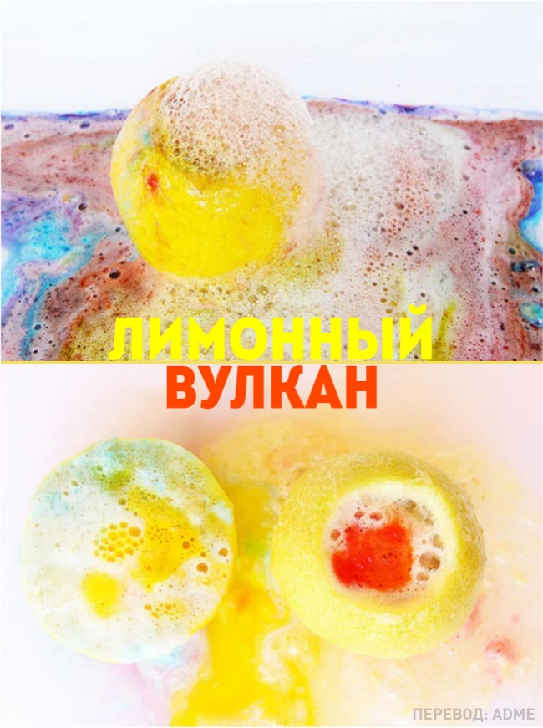

Для создания своего собственного маленького вулкана вам потребуется:
- 2 лимона (по желанию можно и больше)
- Пищевая сода
- Любой краситель (акварель, пищевые красители)
- деревянная палочка, или любой другой предмет, которым удобно размешивать
- Поддон / ванночка
- Мыльная пена / гель для душа / жидкое мыло

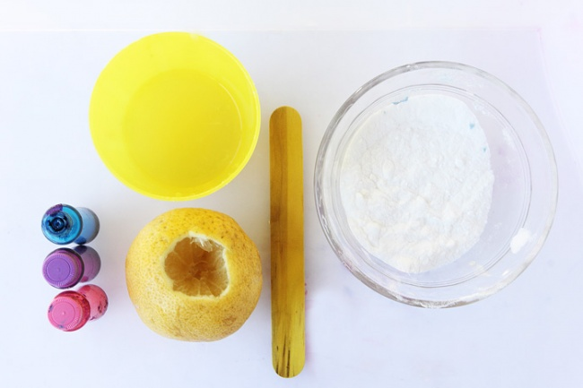

Инструкция по созданию:
- Подготовьте ваш лимон (внимание — только для взрослых!), вырезав его сердцевину. Выжмите сок из второго лимона, отставьте в сторону пока он нам не понадобится.
- Поставьте свой лимон на поддон и с помощью деревянной палочки (или ложки) размягчите его сердцевину.
- Залейте в сердцевину краску.
- Смешайте приготовленный вами лимонный сок с жидким мылом.
- Добавьте в вырезанную сердцевину соду. Лимон должен начать пузыриться. Для лучшего эффекта добавляйте туда же приготовленный лимонный сок с мылом.

